附件1 项目预算及采购要求
合同包 | 设备名称 | 数量  （台套） | 最高限价  （总价，元） | 交货期 | 质保期
1 | 工业除湿机 | 2 | 4950×2=9900 | 30天 | 1年
2 | 氙弧灯老化试验机灯管 | 1 | 23000 | 15天 | 180天
3 | 紫外老化试验机灯管 | 2 | 11000 | 15天 | 180天
说明：
1、本项目报价：包括设备费、运输费、安装费、培训费、税金、保险等一切费用。
2、付款方式：项目验收合格后办理相关结算，根据结算资料十个工作日内支付至结算金额的100%。发票应为增值税专用发票。
3、验收：按本技术要求和合同约定进行验收。

合同包1 工业除湿机技术要求
主要设备要求
▲1、除湿机应能满足90m²试验室对相对湿度控制在60%RH以下的要求。
▲2、除湿量：≥150L/D；
3、带软管连续排水；
4、自动除霜功能；
5、温度适用范围:（5～38）℃；
6、压缩机具有自动保护、过载保护功能；
7、脚底万向轮，移动应自如，操作简单方便；
8、具有湿度显示调节功能；
9、能定时开关机；
10、电源：220V/50Hz；
▲11、整机保修一年，压缩机保修三年。

合同包2 氙弧灯老化试验机灯管技术要求
氙弧灯老化试验机技术要求：
1、符合GB/T 16422.2-2014 《塑料 实验室光源暴露试验方法 第2部分：氙弧灯》中的光源要求；
2、光谱范围包括波长大于270nm紫外光、可见光及红外光；
3、配置日光滤光器的氙弧灯的光谱辐照度如下表：
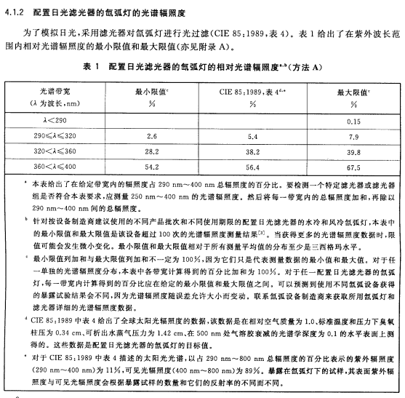
4、配置窗玻璃滤光器的氙弧灯的光谱辐照度如下表；
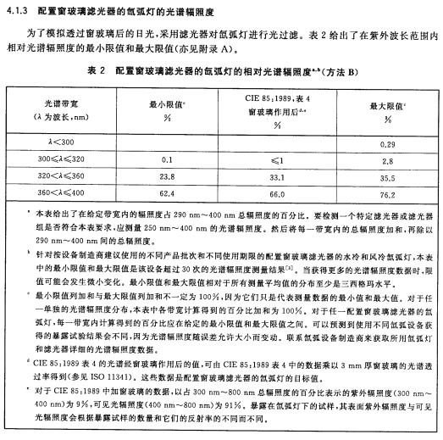
★5、需配套美国 ATLAS 公司 Ci4000快速耐候试验机使用；
6、灯管数量：1 根；
7、适用于不同配方的对比测试，推荐用于大多数的塑料、纺织品、涂料、颜料的相关性测 试，适用于户外曝晒的结果进行对比。

合同包3 紫外老化试验机灯管技术要求
紫外老化试验机灯管技术要求：
1、GB/T 16422.3-2014 《塑料 实验室光源暴露试验方法 第3部分：荧光紫外灯》中的1A型UVA-340荧光紫外灯；
2、300nm下的辐射低于总光能输出的2%，在343nm有发射峰，用来模拟300nm～340nm的日光；
3、1A型UVA-340荧光紫外灯的相对紫外光谱辐照度见下表；
4、最佳地模拟太阳光从365nm到截止点295nm关键紫外短波区域，峰值为340nm，
对于不同组成的比较测试适用；
5、适用于不同配方的对比测试，推荐用于大多数的塑料、纺织品、涂料、颜料和紫外稳定剂的相关性测试，适用于于户外曝晒的结果进行对比；
6、灯管数量为2套，每套12根；
★7、需配套美国Q-LAB公司QUV快速耐候试验机，型号QUV/SPRAY使用。

